Урок в 11 классе

Тема урока: «Исследование физической модели».
Цели урока: научить исследовать физическую модель
Задачи:
- Обучающие: Формирование теоретических и практических навыков построения и исследования физических моделей с использованием системы программирования Delphi и электронной таблицы Excel.
- Развивающие: систематизация знаний, формирование творческого мышления, способности анализировать и сравнивать.
- Воспитательные: формирование нравственных отношений между собой, умение слушать и уважение к старшим, дисциплине, соблюдение правил техники безопасности.

Оборудование:
- класс с персональными компьютерами,
- экран с проектором,
- раздаточный материал (алгоритм выполнения задания в электронной таблице Excel),
- демонстрационный материал (презентация в программе PowerPoint).

План урока:
- Организационный момент (1 минута)
- Активизация знаний и мотивация учащихся (7 минут)
- Объяснение новой темы (15 минут)
- Практическая работа (10 минут)
- Подведение итогов (5 минут)
- Домашнее задание. (2 минуты)

Ход урока
1. Организационный момент.
2. Активизация знаний и мотивация учащихся (Презентация)
На предыдущих уроках вы уже познакомились с такими понятиями, как модель, моделирование, формализация. Вы уже знаете, для каких целей используют модели, и какие бывают модели. Сегодня мы продолжим наше знакомство с моделями и моделированием. А заниматься мы будем моделированием физического процесса, с которым вы уже знакомы из курса физики. Но перед тем как мы приступим к изучению нового материала, мне бы хотелось проверить, как вы усвоили предыдущий материал.

Ответьте на следующие вопросы:
- Дайте определение понятию модель. (ответ: Модель - это некий новый объект, который отражает существенные признаки изучаемого объекта, явления, процесса.)
- Дайте определение понятию моделирование. (ответ: Моделирование – это метод познания, состоящий в создании и исследовании моделей.)
- Может ли объект иметь несколько моделей? (ответ: Один и тот же объект может иметь множество моделей. Можно одну и ту же модель представить и с помощью среды программирования и с помощью электронной таблицы)
- Могут ли разные объекты описываться одной и той же моделью?(ответ: Разные объекты могут описываться одной моделью. (Равноускоренное движение характерно и для человека и для автомобиля и для самолета)
- Какие бывают модели? (ответ: Все модели можно разбить на два больших класса: модели материальные и модели информационные (глобус – материальная, таблица Менделеева – информационная)
- Что такое формализация? (ответ: Процесс построения информационных моделей с помощью формальных языков называется формализацией. В процессе исследования формальных моделей часто производится их визуализация. Для визуализации алгоритмов используются блок-схемы; пространственных соотношений между объектами – чертежи, моделей электрических цепей – электрические схемы, логических моделей устройств – логические схемы и так далее.
- Назовите основные этапы разработки информационных моделей на компьютере. (ответ: Основные этапы разработки и исследования моделей на компьютере:
- Строится описательная модель, постановка задачи.
- Строится формализованная модель
- Преобразование формализованной информационной модели в компьютерную модель
- Проведение компьютерного эксперимента
- Анализ полученных результатов и корректировка исследуемой модели)

Тест «Моделирование» в программе MyTest

3. Объяснение новой темы

Итак, мы вспомнили основные понятия, связанные с моделированием и готовы к следующему этапу. На сегодняшнем уроке мы попытаемся создать различные модели одного итого же физического процесса.
Рассмотрим процесс построения и исследования модели на конкретном примере движения тела, брошенного под углом к горизонту.

Содержательная постановка задачи. В процессе тренировок теннисистов используются автоматы по бросанию мячика в определенное место площадки. Необходимо задать автомату необходимую скорость и угол бросания мячика для попадания в мишень определенного размера, находящуюся на известном расстоянии.

Качественная описательная модель. Сначала построим качественную описательную модель процесса движения тела с использованием физических объектов, понятий и законов, то есть в данном случае идеализированную модель движения объекта. Из условия задачи можно сформулировать следующие основные предположения:
- мячик мал по сравнению с Землей, поэтому его можно считать материальной точкой;
- изменение высоты мячика мало, поэтому ускорение свободного падения можно считать постоянной величиной g = 9,8 м/с² и движение по оси OY можно считать равноускоренным;
- скорость бросания тела мала, поэтому сопротивлением воздуха можно пренебречь и движение по оси ОХ можно считать равномерным.

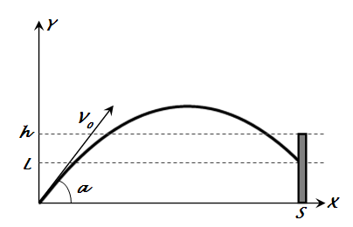
Формальная модель. Для формализации модели обозначим величины:
v₀ – начальная скорость мячика;
a – угол бросания мячика
h - высота стенки
s - расстояние до стенки

Используем известные из курса физики формулы равномерного и равноускоренного движения. При заданных начальной скорости vо и угле бросания, а значения координат дальности полета х и высоты у от времени можно описать следующими формулами:
х = v₀ • cosa • t;
у = v₀ • sina • t – g • t²/2.
Пусть мишень высотой h будет размещаться на расстоянии s от автомата. Из первой формулы выражаем время, которое понадобится мячику, чтобы преодолеть расстояние s:
t = s/(v₀ • cosa).
Подставляем это значение для t в формулу для у. Получаем L— высоту мячика над землей на расстоянии s:
L = s • tga - g •s²/(2 • v₀² • cos²a).
Формализуем теперь условие попадания мячика в мишень. Попадание произойдет, если значение высоты L мячика будет удовлетворять условию в форме неравенства:
О <= L <= h.
Если L < 0, то это означает «недолет», а если L > h, то это означает «перелет».

Преобразуем формализованную модель в компьютерную

Как можно построить компьютерную модель?
- С помощью электронных таблиц
- С помощью языков программирования (Презентация)
Рассмотрим алгоритм решения в виде блок-схемы

НАЧАЛО
Ввод V_{0,},A,S,H
Вычисление
L по формуле
L<0
L>H
0≤L≤H

Вывод L
Вывод
траектории
КОНЕЦ

Недолет

Перелет

Попадание
Да
Да
Да
Нет
Нет
Нет

Далее для преобразования формальной модели в компьютерную необходимо использовать систему программирования Borland Delphi. Программа созданная на основе приведенной выше блок-схемы позволяет определить начальную скорость и угол бросания мячика. Для визуализации формальной модели строится траектория движения тела.

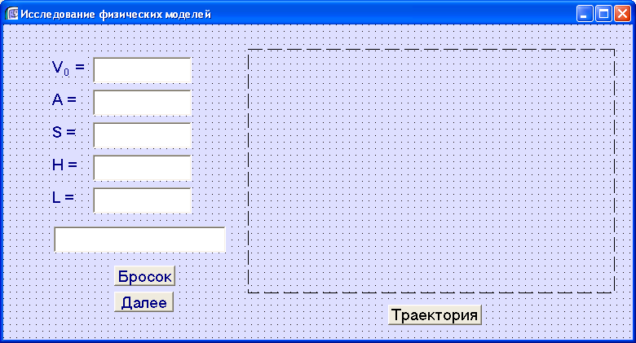

4. Исследуем данную модель (Практическая работа)
Эксперимент 1. Зависимость движения тела от начальной скорости
Эксперимент 2. Зависимость движения тела от угла бросания
Эксперимент 3. Зависимость движения тела от места нахождения мишени
Класс делится на 3 группы учащихся и каждая группа получает свой эксперимент.

5. Подведение итогов.
Общий вывод в проделанной практической работе.
Итак, сегодня на уроке мы создали компьютерную программу, которая позволяет исследовать физическую модель в нашем случае это тело, брошенное под углом к горизонту. С помощью данной компьютерной модели мы провели небольшой эксперимент. В результате, которого мы выяснили с какой начальной скоростью (v0) и под каким углом (a) необходимо бросить тело (мяч), чтобы оно попало в мишень заданной высоты (h) расположенную на заданном расстоянии (S).

6. Домашнее задание
Попробуйте реализовать данную физическую модель в среде электронной таблицы MS Excel.

